Exercici 12:
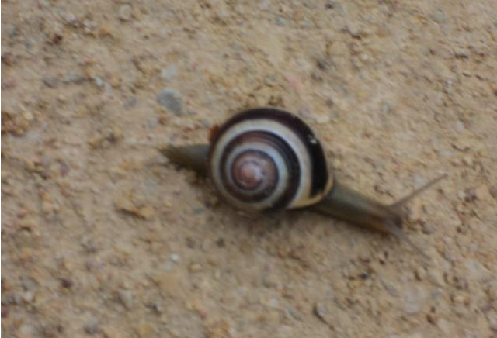
El nombre d’Or, divina proporció o proporció Àurea és el nombre : φ = $\frac{1+\sqrt{5}}{2}$ = 1,6180339887...
Un rectangle auri és aquell que el quocient del costat més llarg entre el costat més curt és igual al nombre d’Or
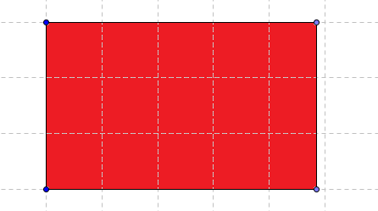

Les targetes de crèdit, alguns llibres, capses de medicaments... segueixen aquesta proporció. Per què? Potser perquè els rectangles que guarden aquesta proporció són més agradables a la vista. Està present en l’art ( pintura, escultura, arquitectura de totes les èpoques) .

Espiral logarítmica:
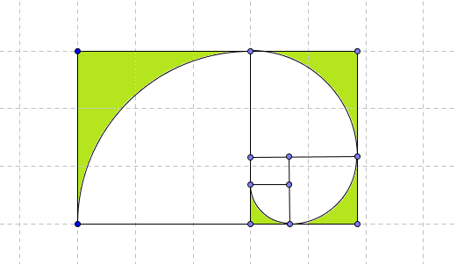

Prenem un rectangle auri i a partir d’ell construïm un quadrat de costat el costat més curt, la figura que queda també és un rectangle auri més petit. A partir d’aquest rectangle fem el mateix procés diverses vegades.
A continuació fem arcs de circumferència de radi els successius quadrats tal i com mostra la figura.
La corba que descrivim s’anomena espiral logarítmica.
La closca del cargol de la imatge segueix una espiral logarítmica, també la closca dels nautilus, la forma dels braços de les galàxies...
Els insectes descriuen una espiral Àurea quan s’apropen a un punt de llum. Les aus de presa també fan aquesta trajectòria quan es llancen a caçar ( és l’única manera en que poden mantenir el cap recte i sense variar-la de posició, d’aquesta manera sempre tenen control visual sobre les preses i maximitzen la velocitat).

Exercici:
- Agafa regle i compàs i dibuixa una espiral Àurea.
2- Troba informació sobre el nombre d’Or i la successió de Fibonacci.
- Troba rectangles de la vida quotidiana que segueixin la proporció Àurea.

- Troba obres d’art ( pintura, escultura, arquitectura) que segueixin la proporció Àurea.

Exercici 13:
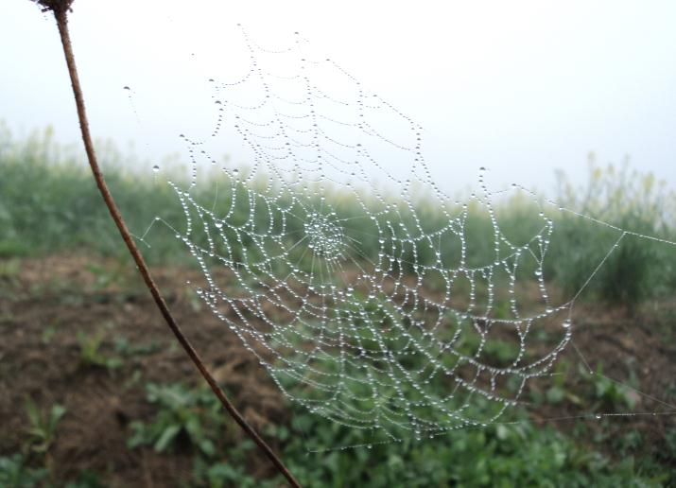
- Quina figura geomètrica t’inspira aquesta tela d’aranya?
- 2- Observa aquesta altre fotografia i digues quina figura geomètrica t’inspira. Creus que són circumferències concèntriques?

- Llegeix aquesta pàgina web i trobaràs la resposta a la pregunta 2:
http://ichn.iec.cat/bages/hemeroteca/2008-10.pdf

